职业卫生技术报告信息网上公开记录表

用人单位名称 | 山东达维石油技术有限公司
用人单位注册地址 | 东营市河口区六合街道明河路3号
联系人 | 崔长会
报告名称及编号 | 山东达维石油技术有限公司30万吨/年油田化学剂项目职业病危害控制效果评价报告 SDSA-ZP2024-0805
项目组人员 | 肖静、赵晨、王秀云、戴保银
现场调查人员 | 肖静、赵晨
现场调查时间 | 2024.8.20 | 用人单位陪同人 | 崔长会
采样与测量人员 | 郭勇、肖静
采样与测量时间 | 2024.8.24-8.26；2025.3.16-3.18 | 用人单位陪同人 | 崔长会
现场照片（现场调查及现场采样与测量照片，含企业名称或标识的合影照片）
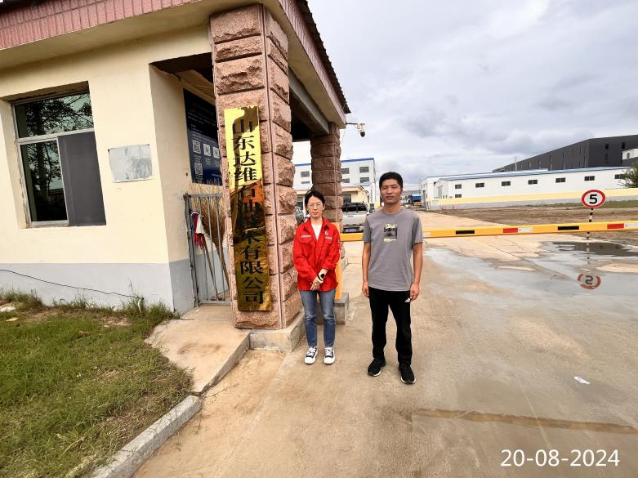 | 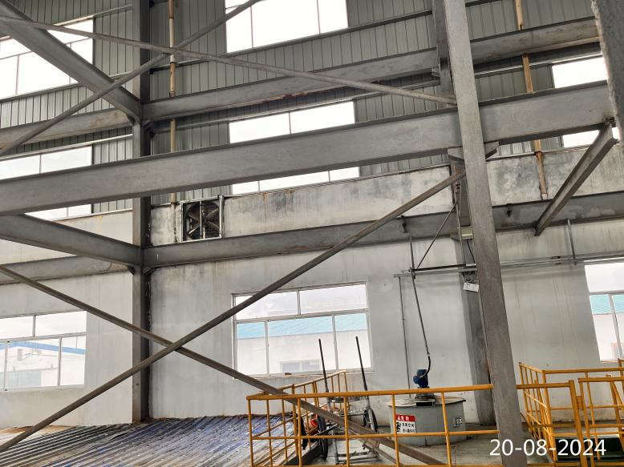
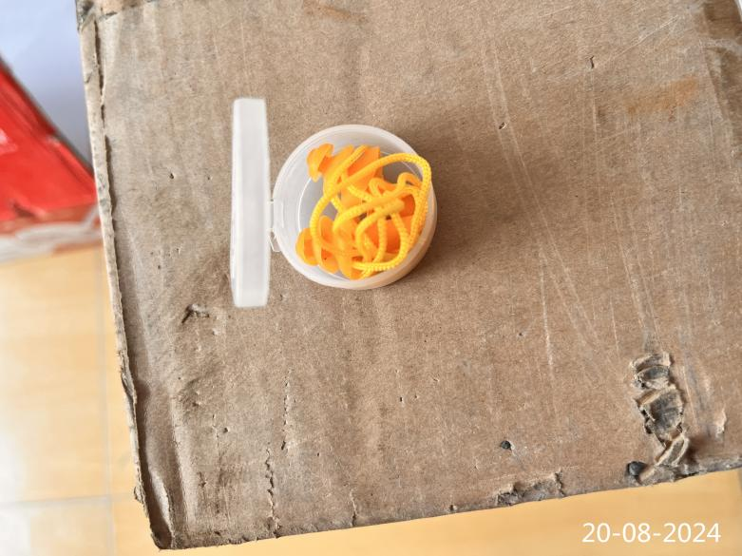 | 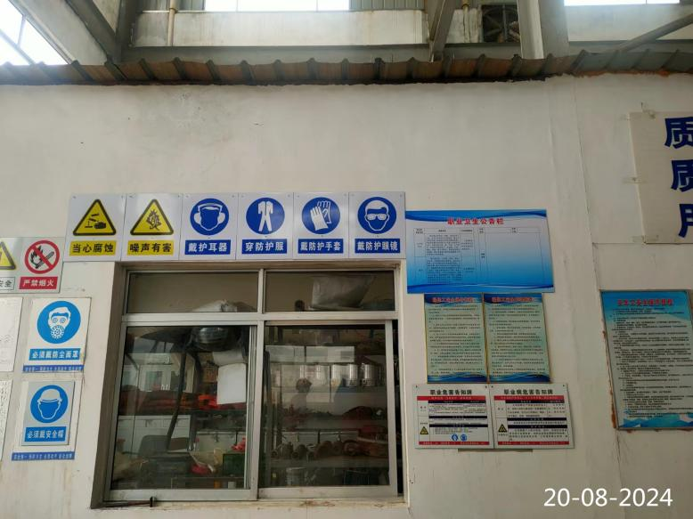
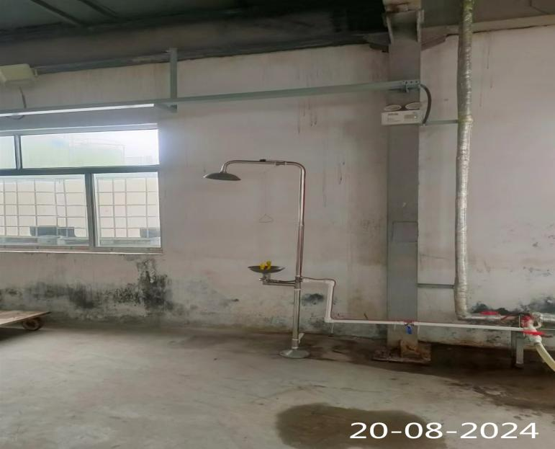 | 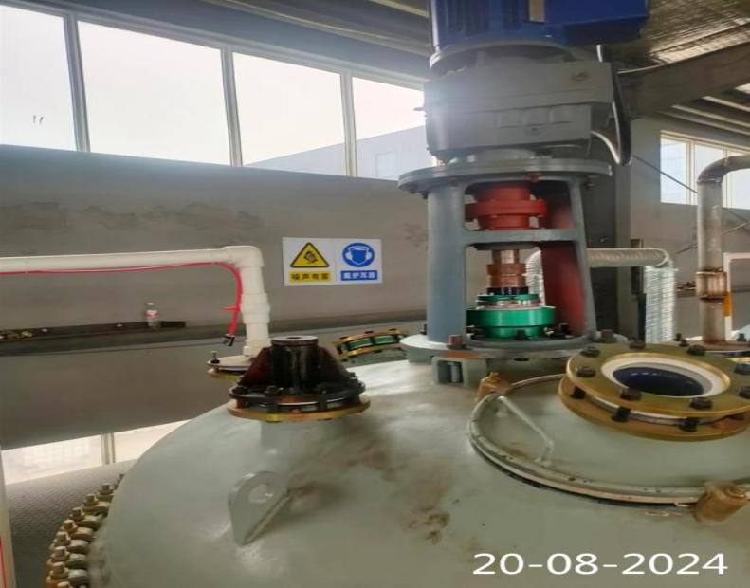
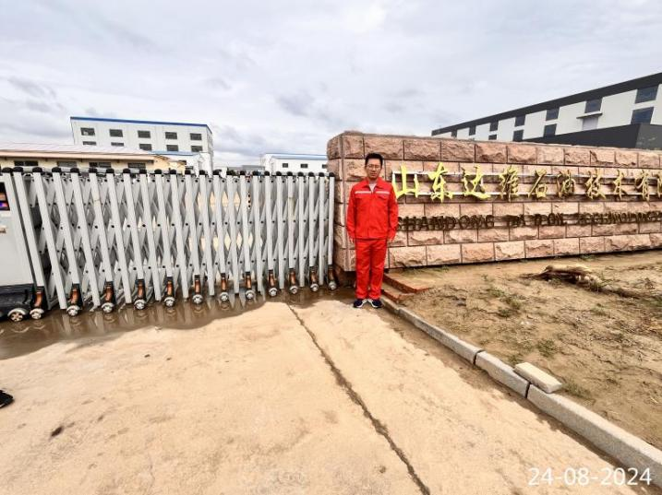 | 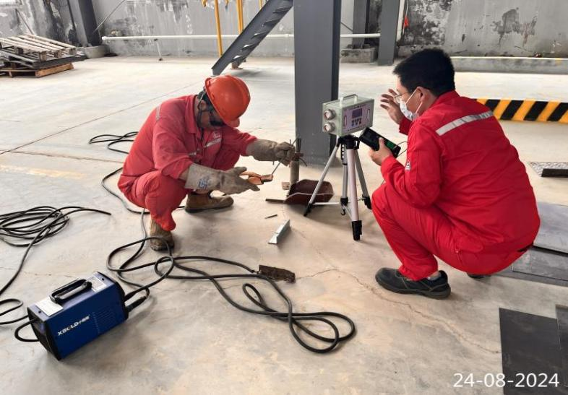
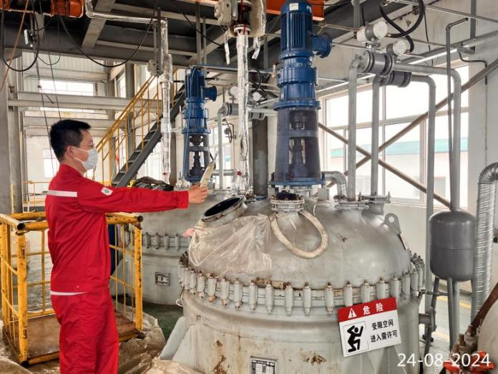 | 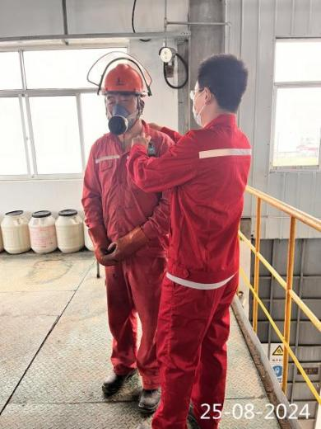
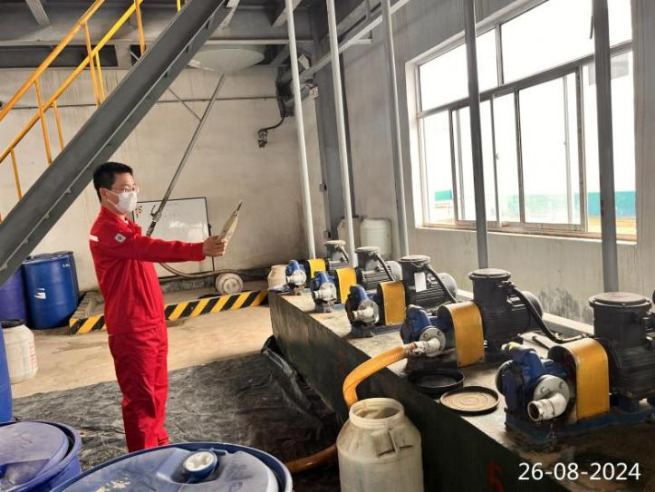 | 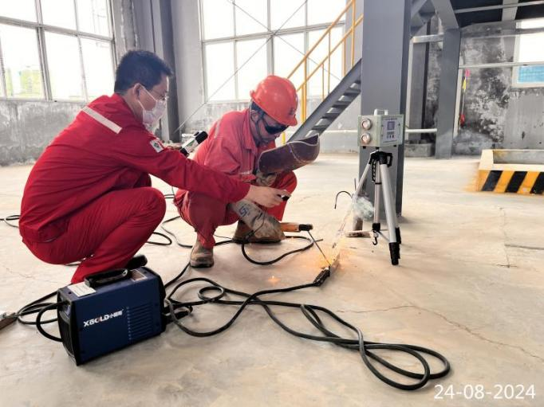
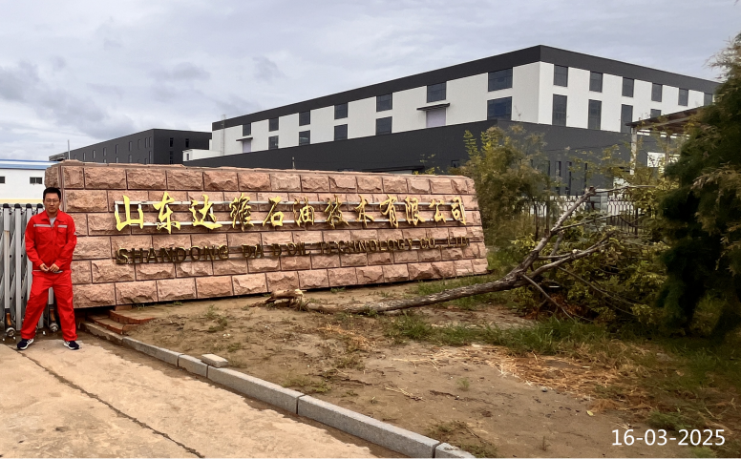 | 